* **ΚΛΙΜΑΤΙΚΗ ΑΛΛΑΓΗ**
* [Οι στόχοι για το κλίμα και η εξωτερική πολιτική της ΕΕ](https://www.consilium.europa.eu/el/policies/climate-change/climate-external-policy/)
* [Συμφωνία των Παρισίων για την κλιματική αλλαγή](https://www.consilium.europa.eu/el/policies/climate-change/paris-agreement/)

**Κλιματική αλλαγή: Η δράση της ΕΕ**

Το Συμβούλιο ζητά την επιτάχυνση των δράσεων που συμφωνήθηκαν στην COP26

Τι είναι η κλιματική ουδετερότητα;

**Μακρόπνοο όραμα: Μια κλιματικά ουδέτερη ΕΕ έως το 2050**

Ακριβώς έναν χρόνο πριν από τον καθορισμό του νέου στόχου μείωσης των εκπομπών, οι ηγέτες της ΕΕ ενέκριναν τον στόχο μιας κλιματικά ουδέτερης ΕΕ έως το 2050 κατά τη διάρκεια συνόδου του **Ευρωπαϊκού Συμβουλίου**. Αυτό σημαίνει ότι, μέχρι το 2050, η ΕΕ θα μειώσει δραστικά τις εκπομπές αερίων του θερμοκηπίου και θα βρει τρόπους να αντισταθμίσει τις εναπομένουσες και αναπόφευκτες εκπομπές. Η επίτευξη **μηδενικού ισοζυγίου εκπομπών** θα ωφελήσει τους ανθρώπους και το περιβάλλον και θα περιορίσει την αύξηση της θερμοκρασίας του πλανήτη.

Στα συμπεράσματά του τού Δεκεμβρίου 2019, το Ευρωπαϊκό Συμβούλιο υπογράμμισε ότι η μετάβαση στην κλιματική ουδετερότητα θα προσφέρει σημαντικές ευκαιρίες για:

* την οικονομική ανάπτυξη
* τις αγορές
* τις θέσεις εργασίας
* τις τεχνολογικές εξελίξεις

Οι ηγέτες της ΕΕ αναγνώρισαν επίσης την ανάγκη να δημιουργηθεί ένα **ευνοϊκό πλαίσιο** που θα διασφαλίζει ότι η μετάβαση είναι **οικονομικά αποδοτική** καθώς και **κοινωνικά ισορροπημένη** και **δίκαιη**. Ο νέος Μηχανισμός Δίκαιης Μετάβασης θα εξασφαλίσει την παροχή εξειδικευμένης στήριξης σε περιφέρειες και τομείς που αντιμετωπίζουν ιδιαίτερες προκλήσεις κατά την κλιματική μετάβαση.

Οι ηγέτες τόνισαν ότι η δράση για το κλίμα θα πρέπει να **ενσωματωθεί σε όλους τους τομείς πολιτικής**, επαναλαμβάνοντας ότι η ΕΕ είναι αποφασισμένη να κάνει πράξη τις δεσμεύσεις της. Υπογράμμισαν ότι απαιτούνται σημαντικές δημόσιες και ιδιωτικές επενδύσεις για να τεθεί η ΕΕ σε τροχιά μετάβασης και ότι, στο πλαίσιο αυτό, ο επόμενος μακροπρόθεσμος προϋπολογισμός της ΕΕ θα συμβάλει σημαντικά στη δράση για το κλίμα.

Μετά την έγκριση του μακροπρόθεσμου προϋπολογισμού της ΕΕ για την περίοδο 2021-2027 και του μέσου ανάκαμψης «Next Generation EU», τουλάχιστον το **30 % των συνολικών δαπανών** θα πρέπει να διοχετεύεται σε έργα που σχετίζονται με το κλίμα.

* [Ευρωπαϊκό Συμβούλιο, 12-13 Δεκεμβρίου 2019](https://www.consilium.europa.eu/el/meetings/european-council/2019/12/12-13/)
* [Ευρωπαϊκή Πράσινη Συμφωνία](https://www.consilium.europa.eu/el/policies/green-deal/)

**Ευρωπαϊκή Πράσινη Συμφωνία: Μετουσίωση του στόχου σε δράση**

Η Ευρωπαϊκή Πράσινη Συμφωνία παρέχει το σχέδιο στρατηγικής και τον χάρτη πορείας για την υλοποίηση των κλιματικών φιλοδοξιών της ΕΕ. Αναγνωρίζει την ανάγκη να διαδραματίσουν ρόλο **όλες οι δράσεις και οι πολιτικές της ΕΕ** στην επίτευξη της κλιματικής ουδετερότητας και δίνει έναν χάρτη πορείας για νομοθετικές και μη νομοθετικές πρωτοβουλίες που θα βοηθήσουν την ΕΕ να επιτύχει αυτόν τον στόχο. Οι δράσεις αυτές αφορούν τομείς όπως η βιομηχανία, οι μεταφορές και η κινητικότητα, η ενέργεια και ο χρηματοπιστωτικός κλάδος.

Το **ευρωπαϊκό νομοθέτημα για το κλίμα**, το οποίο βρίσκεται στον πυρήνα της Ευρωπαϊκής Πράσινης Συμφωνίας, θα μετατρέψει τις πολιτικές δεσμεύσεις της ΕΕ για το κλίμα σε **νομική υποχρέωση**. Πρόκειται για νομοθέτημα το οποίο θα καθορίσει το πλαίσιο για τις δράσεις που θα αναληφθούν από την ΕΕ και τα κράτη μέλη της ώστε να επιτευχθεί η σταδιακή μείωση των εκπομπών και, τελικά, η κλιματική ουδετερότητα στην ΕΕ έως το 2050.

* [Ευρωπαϊκό Συμβούλιο](https://www.consilium.europa.eu/el/meetings/european-council/2020/12/10-11/)

**Ενημερωτικό γράφημα - «Fit for 55»: Πώς η ΕΕ θα κατοχυρώσει νομοθετικά τους στόχους για το κλίμα**

[[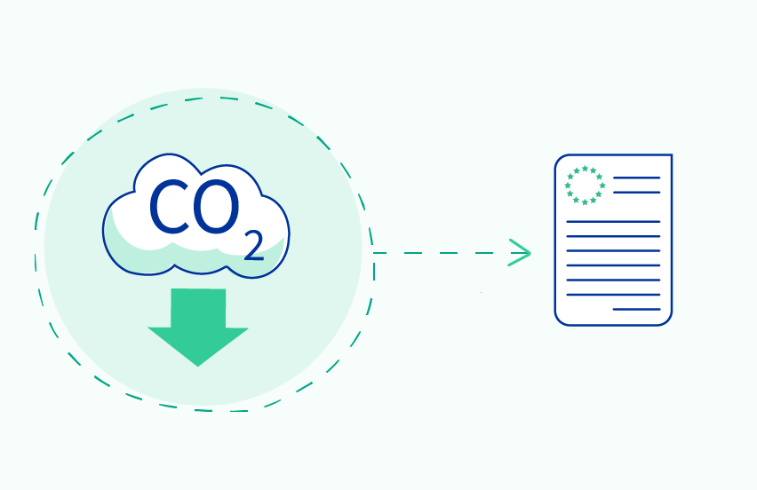](https://www.consilium.europa.eu/el/infographics/fit-for-55-how-the-eu-will-turn-climate-goals-into-law/)Βλ. πλήρες εικονογράφημα](https://www.consilium.europa.eu/el/infographics/fit-for-55-how-the-eu-will-turn-climate-goals-into-law/)

**Διαμόρφωση της παγκόσμιας δράσης**

Η συλλογική δράση είναι καίριας σημασίας για την αντιμετώπιση της κλιματικής αλλαγής και την επίτευξη των στόχων της συμφωνίας του Παρισιού. Η ΕΕ **τάσσεται σθεναρά υπέρ** της φιλοδοξίας για το κλίμα τόσο στα **διεθνή** φόρουμ όσο και στις **διμερείς** σχέσεις της με τρίτες χώρες.

Μαζί με τα κράτη μέλη της, η ΕΕ είναι ο **μεγαλύτερος χορηγός χρηματοδότησης για το κλίμα** στον κόσμο. Τα ταμεία της στηρίζουν έργα και δράσεις που σχετίζονται με το κλίμα στις **αναπτυσσόμενες χώρες** για τη διευκόλυνση της πράσινης μετάβασής τους και την αντιμετώπιση των δυσμενών επιπτώσεων της κλιματικής αλλαγής.

* [Το Συμβούλιο εγκρίνει το ευρωπαϊκό νομοθέτημα για το κλίμα](https://www.consilium.europa.eu/el/press/press-releases/2021/06/28/council-adopts-european-climate-law/)
* [Το Συμβούλιο εγκρίνει νέα στρατηγική της ΕΕ για την προσαρμογή στην κλιματική αλλαγή](https://www.consilium.europa.eu/el/press/press-releases/2021/06/10/council-endorses-new-eu-strategy-on-adaptation-to-climate-change/)
* [Δέσμη Fit for 55](https://www.consilium.europa.eu/el/policies/green-deal/fit-for-55-the-eu-plan-for-a-green-transition/)

* [Χρηματοδότηση της κλιματικής μετάβασης](https://www.consilium.europa.eu/el/policies/climate-finance/" \o "Χρηματοδότηση της κλιματικής μετάβασης)
* [Κλιματική ουδετερότητα: το Συμβούλιο εγκρίνει το Ταμείο Δίκαιης Μετάβασης](https://www.consilium.europa.eu/el/press/press-releases/2021/06/07/climate-neutrality-council-adopts-the-just-transition-fund/)

* [Οι στόχοι για το κλίμα και η εξωτερική πολιτική της ΕΕ](https://www.consilium.europa.eu/el/policies/climate-change/climate-external-policy/" \o "Οι στόχοι για το κλίμα και η εξωτερική πολιτική της ΕΕ)
* [Συμφωνία των Παρισίων για την κλιματική αλλαγή](https://www.consilium.europa.eu/el/policies/climate-change/paris-agreement/)

**Ενημερωτικό γράφημα - Η κλιματική αλλαγή στοιχίζει ανθρώπινες ζωές και χρήματα**

[[](https://www.consilium.europa.eu/el/infographics/climate-costs/)Βλ. πλήρες εικονογράφημα](https://www.consilium.europa.eu/el/infographics/climate-costs/)

Ποιος είναι ο αντίκτυπος της υπερθέρμανσης του πλανήτη;

Τα τελευταία στοιχεία κορυφαίων επιστημόνων δείχνουν **πρωτοφανείς αλλαγές** στο κλίμα του πλανήτη. Σύμφωνα με την πλέον πρόσφατη έκθεση της Διακυβερνητικής Επιτροπής για την Κλιματική Αλλαγή (IPCC), η υπερθέρμανση του πλανήτη προκαλεί αυξημένες και, σε ορισμένες περιπτώσεις, μη αναστρέψιμες αλλαγές στις βροχοπτώσεις, τους ωκεανούς και τους ανέμους σε όλες τις περιοχές του κόσμου.

Όσον αφορά την Ευρώπη, η έκθεση προβλέπει **αύξηση της συχνότητας και της έντασης των ακραίων καιρικών φαινομένων**, συμπεριλαμβανομένων των επεισοδίων υπερθέρμανσης των θαλάσσιων υδάτων, και προειδοποιεί ότι η αύξηση της θερμοκρασίας κατά 2°C θα έχει σοβαρότατες επιπτώσεις για τη φύση και τους ανθρώπους.

Οι υψηλότερες θερμοκρασίες και τα εντεινόμενα καιρικά φαινόμενα θα οδηγήσουν επίσης σε **τεράστιο κόστος για την οικονομία της ΕΕ** και θα υπονομεύσουν την ικανότητα των χωρών να παράγουν τρόφιμα.

Ωστόσο, σύμφωνα με τους επιστήμονες, **η ανθρώπινη δράση μπορεί να ανατρέψει την πορεία των γεγονότων**. Οι άμεσες, ταχείες και μεγάλης κλίμακας μειώσεις των εκπομπών αερίων του θερμοκηπίου και η επίτευξη μηδενικών εκπομπών CO2 μπορούν να περιορίσουν την κλιματική αλλαγή και τις επιπτώσεις της.

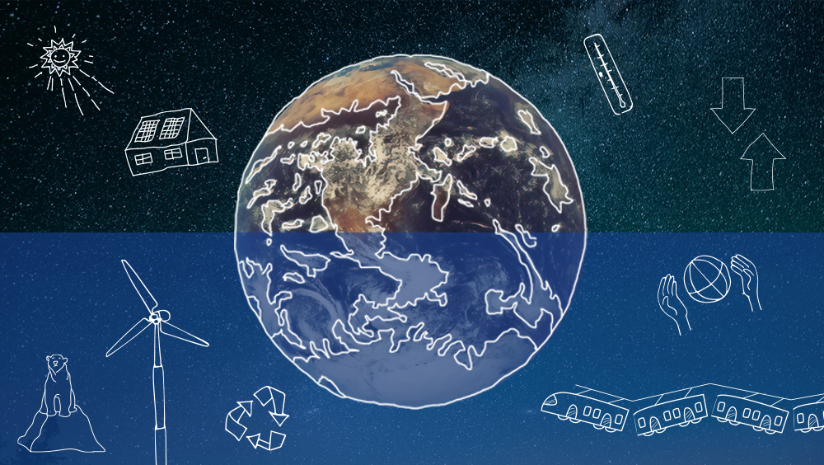

* [Διαβάστε την παρουσίασή μας](https://www.consilium.europa.eu/en/5-facts-eu-climate-neutrality)

<https://www.consilium.europa.eu/el/policies/climate-change/>